江阴市2018年春学期初二物理期终调研试卷
（考试时间：90分钟 考试分值：100分）
一、选择题（本题共14小题，每小题2分，共28分，每小题给出的四个选项中只有一个正确）
1.下列数据中，最接近生活实际的是
A．一名初中生的质量是50kg B．一名普通初中生的身高是216cm
C．中学生通常情况下的步行速度可达5m/s D．成年人的正常体温是39℃
2.精细陶瓷以硬度大、耐高温、绝缘性好、有的还有高透光性等特点成为当代新材料之一．下列陶瓷制品中主要利用耐高温这一物理属性的是
A．陶瓷制成的汽油机火花塞 B．陶瓷刀具
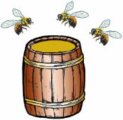
C．陶瓷制成的光导纤维 D．陶瓷制成的人工膝关节
3.2017年夏，一群蜜蜂飞入某小区一处民宅．民警将装有蜂蜜的木桶置于民宅门外，蜜蜂陆续飞入桶中．下列现象中，与此原理相同的是
A．煮稀饭时米粒在水中翻滚 B．用鼻子鉴别醋和酱油
C．固体、液体很难被压缩 D．两个铅柱压紧后粘在一起
4.在近代原子学说的发展过程中，有下列观点：
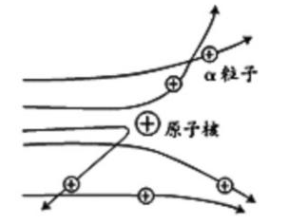
①物质都是由原子构成的；②原子是实心球体；③正电荷均匀分布在整个原子内．
1911年卢瑟福用带正电的α粒子轰击原子，发现多数α粒子穿过后仍保持原来的运动方向，但有绝少数α粒子发生了较大角度的偏转，如图所示．分析实验结果，可以否定上述观点中的[来源:学_科_网Z_X_X_K]
A．①② B．①③ C．②③ D．①②③
5.班级大扫除，小天发现许多现象与摩擦有关，其中减小摩擦的措施是
A．擦玻璃时把抹布压紧在玻璃上去擦
B．书柜下装有滚轮便于移动位置
C．黑板擦的刷面选用更粗糙的材料制成
D．水桶的手柄上刻有凹凸不平的花纹
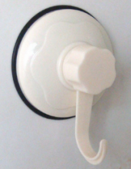
6.贴在竖直墙面上的塑料吸盘挂钩（塑料吸盘和挂钩重力不计），当挂上适当的重物后，吸盘挂钩仍静止而不脱落．其原因是
A．大气压力大于所挂重物的重力
B．大气压力等于墙面的支持力
C．塑料吸盘所受的摩擦力大于所挂重物的重力
D．塑料吸盘所受的摩擦力等于所挂重物的重力
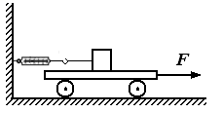
7.如图所示，将弹簧测力计左端固定在墙上，右端用细线与重力为10N的木块相连，木块放在上表面水平的小车上，弹簧测力计保持水平，现拉动小车沿水平方向做匀速直线运动，木块静止时弹簧测力计的示数为4N，则木块所受摩擦力的大小与方向分别是
A．10N 水平向右 B．14N 水平向左
B
A
F
C．6N 水平向左 D．4 N 水平向右
8.如图所示，叠放在一起的物体A和B，在F=15N的水平拉力
作用下沿水平面做匀速直线运动，则下列结论中正确的是

A．A受到的重力与地面对A的支持力是一对平衡力
B．B受到的重力与A对B的支持力是一对相互作用力
C．B物体受到的摩擦力为0
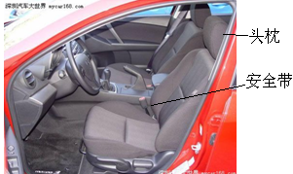
D．若增大拉力，则A与地面的摩擦力也随着增大
9.轿车除了安全带以外，还有一种安全装置“头枕”（如图所示），对人起保护作用．“头枕”主要是防止以下哪种情况对人体造成伤害
A．紧急刹车 B．左右转弯 C．前方碰撞 D．后方追尾
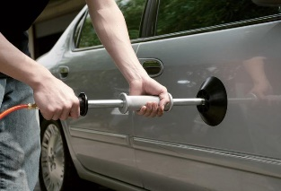
10.如图所示的汽车凹痕修复器，用气泵抽出吸盘中的空气，吸盘就会紧贴在汽车凹痕处，再用力向外拉，使凹痕平复．吸盘能紧贴在汽车上是因为
A．大气压的作用 B．电荷间相互作用
C．磁极间相互作用 D．人对吸盘的拉力
11.在探究实践创新大赛中，小明同学展示了他的“液体压强演示仪”，其主要部件是一根两端开口且用橡皮膜扎紧的玻璃管（如图），将此装置放于水中，通过橡皮膜的凹凸程度变化，探究液体压强规律．如图描述的几种橡皮膜的变化情况，其中正确的是
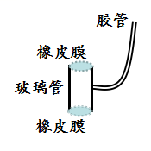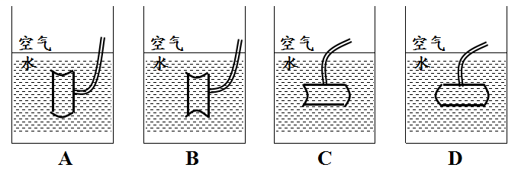
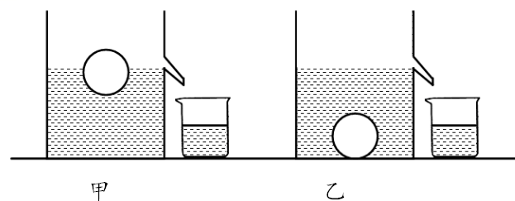
12.如图所示，将一个小球先后放入甲、乙两个盛满不同液体的溢水杯中，小球在甲杯中漂浮，在乙杯中沉底，甲、乙两杯中溢出液体的重力分别为0.5N和0.4N，则下列说法正确的是
A．小球在甲杯中受到浮力作用，在乙杯中不受浮力作用
B．小球在甲杯中受到的浮力为0.5N，在乙杯中受到的浮力小于0.4N
C．小球的质量为50g
D．甲杯液体的密度小于乙杯液体的密度
13.小明用矿泉水瓶和小玻璃瓶制作了一个“浮沉子”（如图）．他将装有适量水的小玻璃瓶瓶口朝下，使其漂浮在矿泉水瓶内的水面上，矿泉水瓶内留有少量空气，拧紧瓶盖使其密封．用力挤压矿泉水瓶侧面时“浮沉子”下沉，松手后“浮沉子”即上浮．下列说法错误的是
A．“浮沉子”下沉时，所受重力大于它受到的浮力
B．无论怎样挤压矿泉水瓶的侧面，“浮沉子”不可能悬浮在水中
C．“浮沉子”上浮时，小瓶内的压缩空气会将内部的水压出
D．潜水艇与“浮沉子”浮沉的原理相同
14.如图，O为拉杆式旅行箱的轮轴，OA为拉杆．现在拉杆
O
A
端点A处施加力F，使箱体从图示位置绕O点缓慢逆时针转至竖
直位置．若力F的大小保持不变，则力F的方向应
A．垂直于OA B．竖直向上
C．沿OA向上 D．水平向左
二、填空题（本题共12小题，每空1分，共32分）
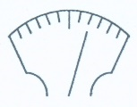
15.在“用天平测一枚回形针的质量”实验中，将天平放在水平桌面上，
把游码移至标尺的0刻度线处，发现指针如图所示，他应将平衡螺母向
▲ 调，使天平横梁平衡.测出100枚回形针的质量为m，则一枚回形针
质量是 ▲ ．还用到此方法的有 ▲ ．（请举一例）
16.如图甲所示，是仪征捺山地质公园的“玄武石”，其内部是多孔蜂窝状结构．小明想准确测出这块石头的密度．
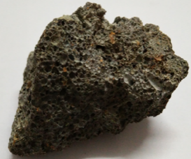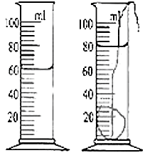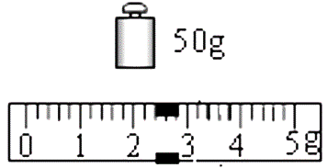
甲 乙 丙
（1）该石头的质量如图乙所示；他将该石头放入量筒中，液面位置如图丙所示，计算得到该石头的密度为 ▲ g/cm³．
（2）该石头密度的测量值偏 ▲ ，请你帮助分析原因： ▲ ．
17.如图，液体和空气接触的表面存在一个薄层——表面层．由于液体分子做无规则运动，表面层中就存在一些具有较大能量的分子，它们可以克服分子间相互作用的 ▲ 力，脱离液体跑到空气中去．其宏观表现就是液体的 ▲ （填物态变化名称）．
v
18.小华在探究影响滑动摩擦力大小因素时，用如图所示的方式测量滑动摩擦力的大小，这样操作的错误是 ▲ ；纠正错误后，应拉动弹簧测力计使木块做 ▲ 运动；若在木块上再放一个砝码，则木块运动时受到的滑动摩擦力将 ▲ （选填“变大”、“变小”或“不变”）．
19.为了探究物体所受重力与质量的关系，某实验小组进行了实验，
（1）钩码所受重力的大小用弹簧测力计进行测量，测量时钩码必须处于 ▲ 状态；
（2）他们将测出的数据记录在表格中并进行了处理，通过分析发现有一次测量数据存在问题，这个数据是 ▲ ；重新测量并进一步分析数据，得出的结论是： ▲ ．
m（g） | G（N） | G/m（N/kg）
100 | 1 | 10
200 | 2 | 10
300 | 1.5 | 5
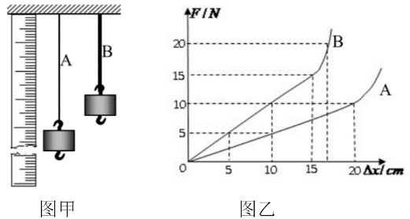
20.某实验小组的同学对A、B两根长度相同粗细不同的橡皮筋进行研究,并做成橡皮筋测力计．将橡皮筋的一端固定,另一端悬挂钩码（图甲所示）,记录橡皮筋受到的拉力大小F和橡皮筋的伸长量Δx,根据多组测量数据做出的图线如图乙所示．
（1）分别用这两根橡皮筋制成的测力计代替弹簧秤，则用橡皮筋 ▲ 制成的测力计量程大，用橡皮筋 ▲ 制成的测力计测量的精确程度高（均选填“A”或“B”）．
（2）将本实验中A、B两根橡皮筋并联起来代替弹簧秤，能测量力的最大值为 ▲ N．
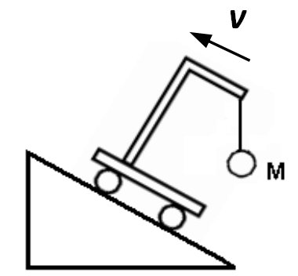
21.小车连杆顶端用细线悬挂一小球M，当出现如图所示的情形时，小车连同小球M正沿着斜面向上做 ▲ （选填“加速”“减速”或“匀速”）直线运动，小球M所受细线的拉力 ▲ 小球的重力（选填“大于”“小于”或“等于”）．（不计空气阻力）
22.在杂技表演中，总重为600N的人站立在六个鸡蛋上，鸡蛋放在泡沫板的凹槽内，如图所示，泡沫板的凹槽增大了鸡蛋的 ▲ ，从而减小压强来保护鸡蛋．如果脚与鸡蛋的总接触面积约为1.2×10⁻³m²，此时脚对鸡蛋的压强为 ▲ Pa．
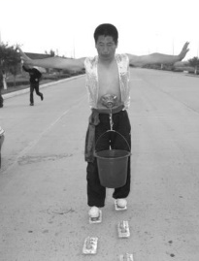
甲 乙
3.0N
2.4N
23.在“探究浮力大小与排开液体体积的关系”实验中，如图甲所示，用弹簧测力计测出物块所受的重力，然后将物块逐渐浸入水中．
（1）在如图乙所示位置时，物块受到的浮力是 ▲ N．
（2）将物块逐渐浸入水中时，发现弹簧测力计的示数逐渐变小，说明物体所受浮力大小随其排开液体的体积增大而 ▲ ．
（3）继续将物块逐渐浸入水中，发现弹簧测力计的示数逐渐变小后保持不变，最后突然变为0，示数为0时物块处于 ▲ （选填字母）．
A．漂浮状态 B．悬浮状态 C．沉底状态
24.如图所示用一细绳拴住体积为0.6dm³重为4N的木块，使它浸没在水中，此时绳的拉力为 ▲ N；若剪断细绳，当木块静止时水面将 ▲ （选填“上升”、“下降”或“不变”）．
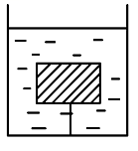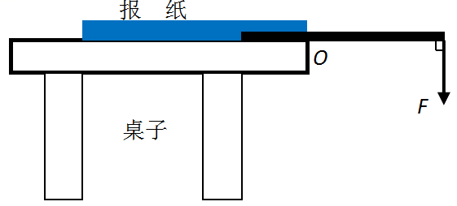
25.如图所示，将一把薄木尺的1/3长度用多层报纸紧密地覆盖在水平桌面上，已知报纸的上表面积为0.25m²，则大气对报纸上表面的压力为 ▲ N；在木尺右端快速施加竖直向下的力F，要将报纸掀开，则力F至少为 ▲ N（假设报纸对木尺的压力全部作用在木尺的最左端，大气压取1.0×10⁵Pa，报纸和薄木尺的重力忽略不计）．
26. 简单机械在我们的生活中应用广泛，请回答下列有关简单机械的问题：
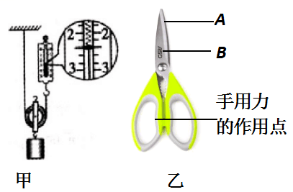
（1）如图甲，物体处于静止状态，物体的重力是 ▲ N（不计摩擦及滑轮和绳子的自重）．
（2）如图乙是一把剪刀，在使用过程中要达到相对省力的效果，则被剪物体应放在
▲ 点（填字母“A”或“B”）．

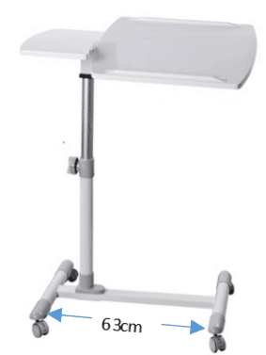
27.如图，一张重90N的笔记本电脑桌放在水平地面上，桌面上不放任何物品时，工字型底座左侧两个滚轮对地面的压力共50N，则右侧两个滚轮对地面的压力共 ▲ N．若底座的长度为63cm，则桌子重心到底座左侧的水平距离为 ▲ cm．
三、解答题（本题6共小题，共40分．其中30、31、32题应写出必要的解题过程）
28.（6分）（1）如图所示是静止在水平地面上的足球，请画出足球对地面的压力和地面对足球支持力的示意图．
（2）如图所示，一个方形木块从斜面上滑下，请画出木块下滑时所受重力和摩擦力的示意图．
（3）如图所示，杠杆在动力F₁和阻力F₂作用下保持平衡，请画出动力臂l₁和阻力臂l₂．
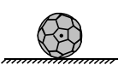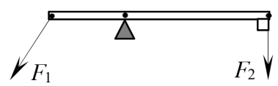
v
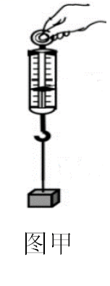
29.（7分）在“探究二力平衡的条件”活动中．
（1）如果物体只受到两个力的作用，且处于 ▲ 状态，说明这
两个力是相互平衡的．由此，小明提出，能否利用如图甲所示的实验装
置来探究二力平衡的条件？
（2）小华认为，若采用小明的方案，必须测出物体所受的 ▲ 和
▲ 的大小来进行比较．研究发现，在小明的方案中，只能根据相互
作用的关系直接测出 ▲ 的大小，在未知二力平衡条件的前提下，另一
个力无法直接测量，所以这一方案无法实施下去．
（3）为此，两位同学不断改进并先后设计了三个实验方案，如图乙所示，请你判断出他们改进的先后顺序： ▲ （用字母表示），这样的改进是为了减小 ▲ 对实验的影响．
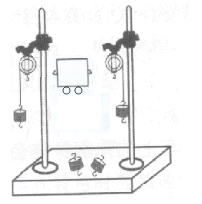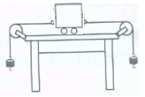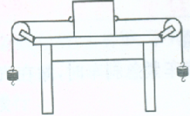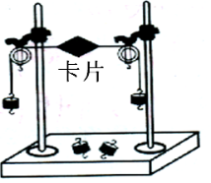
A B C
图 乙
图 丙
（4）如图丙，是最终确认的实验方案．此方案中，由于卡片的重力 ▲ （选填“远小于”“小于”或“远大于”）钩码的拉力，故卡片的重力可忽略不计．
30.（6分）在探究“杠杆平衡条件”的实验中，采用了如图甲所示的实验装置：
O
甲
O
乙
A
丙
A
O
O
丁
（1）实验前，小明同学发现实验装置处于如图甲所示的状态，使用时，首先应将杠杆两端的平衡螺母向 ▲ （选填“左”或“右”）调节，使杠杆在水平位置平衡，这样做的好处是 ▲ ；[来源:学科网]
（2）一实验小组在正确操作过程中，得出的实验数据如下表．小明同学分析实验数据后认为杠杆平衡的条件是：动力+动力臂=阻力+阻力臂；小华同学分析实验数据后认为杠杆平衡条件是：动力×动力臂=阻力×阻力臂．两个同学都认为自己是对的，对方是错误的．那么你认为他们中正确的应该是 ▲ 同学．原因是 ▲ ．
动力F₁/N | 动力臂l₁/cm | 阻力F₂/N | 阻力臂l₂/cm
2 | 5 | 5 | 2
3 | 6 | 6 | 3
4 | 2 | 2 | 4
3 | 4 | 2 | 6
3 | 6 | 9 | 2
4 | 4 | 2 | 8
（3）把图乙中A点的钩码取下，在A点用弹簧测力计施加一个竖直向下的拉力F时，杠杆仍能在水平位置平衡，如图丙所示．当拉力F向左倾斜时，要保持杠杆仍在水平位置平衡，则拉力F将 ▲ （选填“变大”“变小”或“不变”）；
（4）小红同学采用了图丁所示的装置进行探究，发现当杠杆水平平衡时，与其他同学得出的正确的杠杆平衡条件下不相符，其可能的原因是 ▲ ．
31.（7分）某兴趣小组的同学观察到：①飞机在起飞和航行时机翼的仰角不同；②飞机越大其机翼越大．他们想探究“机翼获得升力的大小与机翼仰角、机翼面积有什么关系？”（注：机翼仰角为机翼下表面与水平面的夹角，机翼面积指机翼在水平面上投影的面积）
他们利用塑料泡沫等材料自制了三个质量相同、形状相同、面积不同的机械模型，把圆柱形空心笔杆穿过“机翼”并固定在“机翼”上，将一根金属杆从笔杆中穿过并上下固定，确保“机翼”能沿金属杆在竖直方向移动．将“机翼”挂在测力计的下方，实验装置如图所示．
（1）用鼓风机对着“机翼”吹风模拟飞机在空中飞行．当鼓风机向右吹风时，以气流为参照物，飞机向 ▲ 飞行．
（2）为了研究“机翼”获得的升力与仰角的关系，他们对同一个“机翼”吹风，并保持风速不变，只改变“机翼” ▲ 的大小，观察并记录测力计的示数；在其它条件相同时，更换面积不同的“机翼”重复上述实验.实验记录如下表．
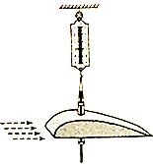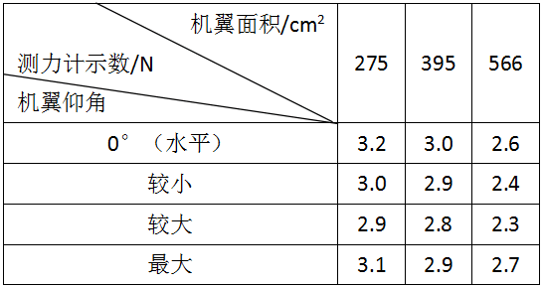

①在上述实验中，吹风前后测力计示数的 ▲ 即为“机翼”获得升力的大小．
②通过分析数据可以得出结论：当质量、形状、机翼面积和风速相同时，仰角增大，获得的升力 ▲ （选填“一定”或“不一定”）增大；当质量、形状、仰角和风速相同时，机翼面积越大，获得的升力 ▲ ．
（3）实验时，“机翼”沿金属杆上升，金属杆对笔杆有向 ▲ 的摩擦力，因此测得的升力应 ▲ “机翼”实际获得的升力．
32.（6分）如图所示，将边长为10cm的正方体合金块，用细绳挂在轻质杠杆的A点处，在B点施加力F₁=30N时，且OB=3OA，杠杆在水平位置平衡，合金块对水平地面的压强恰好为0．撤去F₁，如图所示在B点施加力F₂（此时F₂力臂为OB一半），合金块对地面的压强为1.2×10³Pa,
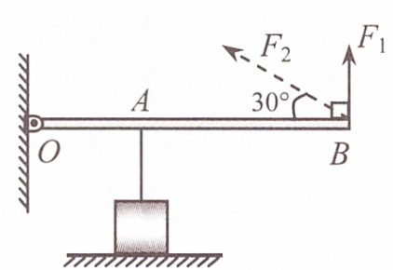
（1）求合金块的质量．
（2）求F₂的大小．

- （8分）质量为180kg的科考潜水器，在水下匀速下潜或加速下潜时受到水的阻力各不相同，若潜水器下潜时所受阻力与速度的变化关系如下表：（水的密度取1.0×10³kg/m³）
速度v（m/s） | 1.2 | 1.3 | 1.4 | 1.5 | 1.6 | 1.7
阻力f（N） | 300 | 320 | 340 | 360 | 380 | 400

求：
（1）潜水器漂浮在水面时，受到的浮力为多大？排开水的体积为多大？
（2）向潜水器水仓注入50kg水后，潜水器刚好以1.2m/s的速度匀速下潜，注水后潜水器的平均密度为多大？
（3）写出潜水器加速下潜时，所受阻力f与速度v的关系式：f= ▲ ．

江阴市2018年春学期初二物理期终调研试卷
参考答案
一、选择题（本题共14小题，每小题2分，共28分，每小题给出的四个选项中只有一个正确）
1 | 2 | 3 | 4 | 5 | 6 | 7 | 8 | 9 | 10 | 11 | 12 | 13 | 14
A | A | B | C | B | D | D | C | D | A | B | C | B | B

二、填空题（本题共12小题，每空1分，共32分）
15. 左 m/100 测一张纸的厚度（符合测度算少即可）
16. 2.62 大 测出的体积偏小
17. 引 汽化[来源:学科网ZXXK]
18. 没有沿水平方向拉动弹簧测力计 匀速直线 变大
19.（1）静止（平衡） （2）1.5 物体所受重力与质量成正比

20.（1）B A （2）22.5
21. 匀速 等于
22. 受力面积 5×10⁵
23.（1）0.6 （2）增大 （3）C
24. 2 下降
25. 2.5×10⁴ 1.25×10⁴
26. （1）4.8（2）B
27. 40 28
三、解答题（本题6共小题，共40分．其中31、32题应写出必要的解题过程）
28.(6分）（1）略 （2分） （2）略 （2分） （3）略 （2分）
29.（7分）（1）平衡（或“静止或匀速直线运动”） （2）拉力 重力 拉力 （3）BAC 摩擦力 （4）远小于
30.（6分）（1）右 避免杠杆的重力对实验的影响（或“便于测量力臂”） （2）小华 小明直接将力和力臂两个不同的物理量相加的处理数据方法不正确 （3）变大 （4）杠杆自身的重力对实验有影响
31.（7分）（1）左 （2）仰角 ①变化量（差值、减小量）②不一定 越大（3）下 小于
32.（6分）（1）9kg （2分）（2）（3）52N （4分）
33.（8分（1）1800N 0.18 （2分）（2） 1.15×10³kg/m³ （4分）
（3）f=200v+60 （2分）

